附件1：

项目名称：招募“磁轨丝杆等货物”的供应商
序号 | 物料 | 型号 | 技术参数/规格 | 参考厂家/品牌 | 图片 | 单位 | 数量 | 备注
 | /项目名称
1 | 磁轨丝杆 | 适配70%车汉宁卡尔磁轨悬挂装置 | 1.丝杆总长300mm；  2.头部直径φ60mm；  3.螺纹直径φ16mm。 | 汉宁卡尔（H&K） | 无 | 个 | 36 | 1.提供样品；  2.本产品归属的制动系统有轨道交通实际应用业绩证明；  3.接口尺寸、材质与现车匹配一致。
2 | 磁轨环槽圆螺母 | 适配70%车汉宁卡尔磁轨悬挂装置 | 1.适配70%车汉宁卡尔磁轨悬挂装置；  2.不锈钢材质。 | 汉宁卡尔（H&K） | 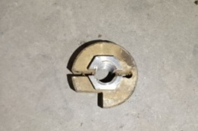 | 个 | 180 | 1.提供样品；  2. 本产品归属的制动系统有轨道交通实际应用业绩证明；  3.接口尺寸、材质与现车匹配一致。
3 | 磁轨开槽圆螺母 | 适配70%车汉宁卡尔磁轨悬挂装置 | 1.适配70%车汉宁卡尔磁轨悬挂装置；  2.不锈钢材质。 | 汉宁卡尔（H&K） | 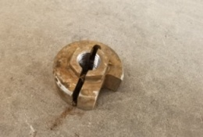 | 个 | 96 | 1.提供样品；  2. 本产品归属的制动系统有轨道交通实际应用业绩证明；  3.接口尺寸、材质与现车匹配一致。

